CONCEJO DE PASTO APRUEBA PROYECTO QUE ADOPTA LA POLÍTICA PÚBLICA INTEGRAL PARA EL APOYO, FOMENTO, PROTECCIÓN Y PROMOCIÓN DE LA LACTANCIA MATERNA
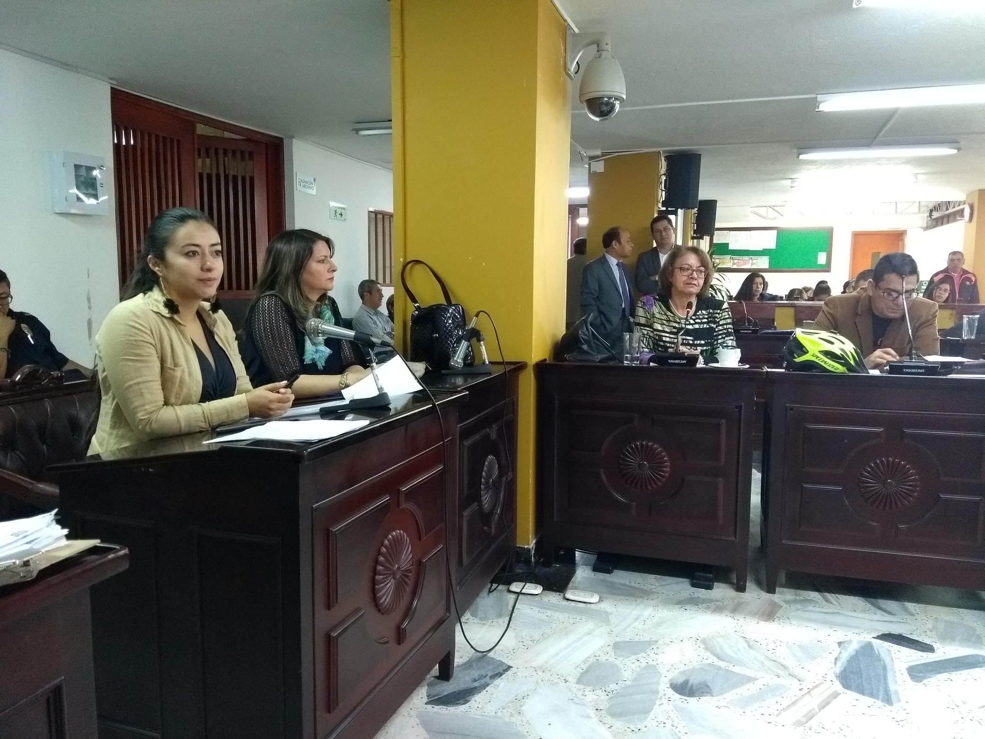
En segundo debate y por unanimidad el Concejo de Pasto aprobó, la política pública de lactancia materna, iniciativa que ha venido siendo trabajada arduamente en cumplimiento de una de las metas del Plan de Desarrollo Municipal, Pasto Educado Constructor de Paz, para favorecer, fomentar, mantener y proteger la lactancia materna en el municipio de Pasto
La Secretaria de Salud, Diana Paola Rosero Zambrano, indicó que, con este gran paso, se pretende incentivar y proteger también a todas las madres para que se permita la lactancia materna hasta los 6 meses y la lactancia materna complementaria, hasta los dos años o más, procurando cumplir la meta del 93% para la primera y en un 87% la segunda, en el 2019.
“Hay actividades que van a permitir la protección, el apoyo y fomento de la lactancia materna, entre ellas, la protección a las madres trabajadoras tanto informales, como formales; la defensa al estímulo de donación de leche humana, beneficiando el banco de leche, apoyando a aquellas mujeres que por alguna situación no pudieron amamantar. Todo esto encaminado a la nutrición del lactante y del niño pequeño”, indicó la Secretaria de Salud.
Luis Eduardo Estrada, Concejal del municipio de Pasto, concluyó que esta clase de proyectos, son los más importantes, “porque tienen que ver con el desarrollo y el crecimiento de nuestros niños. Este es un proyecto integral porque tiene que ver con el desarrollo neurológico e intelectual de las personas. El índice de desnutrición en nuestra ciudad, supera la media nacional, de tal manera, se felicita a la Administración local por esta iniciativa que tiene un gran fondo y que implica un esfuerzo grande, porque son obras que no se ven, pero se sentirán en el futuro”.
Tras esta aprobación, la Secretaría de Salud realizará un trabajo de socialización de la política pública para dar inicio a su ejecución. Entre las actividades, se destaca la implementación de las salas amigas de la familia lactante, no sólo en los sitios de trabajo, sino también en sitios públicos como centros comerciales, para que las madres lactantes puedan tener un espacio seguro y apropiado.
La necesidad de tener esta política surgió durante la celebración de la Semana Mundial de la Lactancia Materna en la plaza de mercado de El Potrerillo, cuando se evidenció la falta de un sitio adecuado para aquellas madres lactantes que trabajaban en esta plaza y no tenían una norma que las protegiera, incluso no se tomaban ni 15 días de su puerperio e iniciaban sus labores inmediatamente, para no perder su contrato.
Información: Secretaria de Salud Diana Paola Rosero. Celular: 3116145813 dianispao2@msn.com

Somos constructores de paz

DOS INCAUTACIONES DE PÓLVORA DEJÓ COMO RESULTADO EL OPERATIVO REALIZADO POR SECRETARÍA DE GOBIERNO
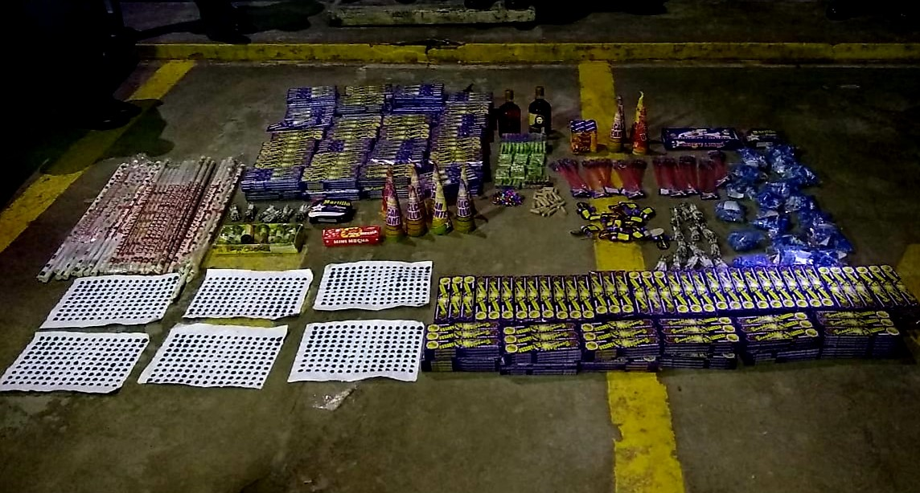
La Alcaldía de Pasto, a través de la Secretaría de Gobierno continúa trabajando en el plan de acción de lesionados por pólvora 2018, el cual cuenta con un amplio despliegue operativo en toda la ciudad para hacer el debido control con respecto a la producción, transporte, comercialización y manipulación de pólvora en el municipio de Pasto.
La Subsecretaria de Control, Nilsa Villota Rosero indicó que la estrategia para este año continúa siendo la misma en cuanto al control vial, control en plazas de mercado, terminales, en las diferentes comunas y establecimientos de comercio. “En fechas especiales como 6, 7, 8, 24, 25 y desde el 27 hasta el 31 de diciembre contamos con comisiones móviles que están por toda la ciudad, para esta ocasión el día 7 de diciembre se realizaron 2 incautaciones en la zona centro, donde se decomisaron 2 bultos que contenían elementos pirotécnicos como: cuetillos, volcanes, chispitas mariposas, papas, esto se puso a disposición de la Policía Metropolitana para que se adelante el debido proceso de los 2 comparendos aplicando la multa tipo 4 por un valor de 781.000 aproximadamente”.
Villota Rosero hizo un llamado a toda la comunidad para que no manipule pólvora, “convocamos a la comunidad, a los presidentes de las juntas de acción comunal para que nos colaboren en cuidar a sus comunas, barrios y tratar de que sus vecinos no manipulen pólvora, no queremos seguir incrementando en el número de lesionados por pólvora, hacemos un llamado a la prevención, así mismo invitamos a la gente a denunciar si tiene conocimiento de venta, distribución y fabricación de pólvora en el municipio, se pueden comunicar a la línea fija número 7309240 o al celular 3118623798”.
Información: Subsecretaria de Control, Nilsa Villota Rosero, celular: 3104043040
Somos constructores de paz

ALCALDÍA DE PASTO EN ALIANZA CON LAS UNIVERSIDADES MARIANA Y DE MEDELLÍN, SOCIALIZARON INVESTIGACIÓN DEL PRESUPUESTO PARTICIPATIVO
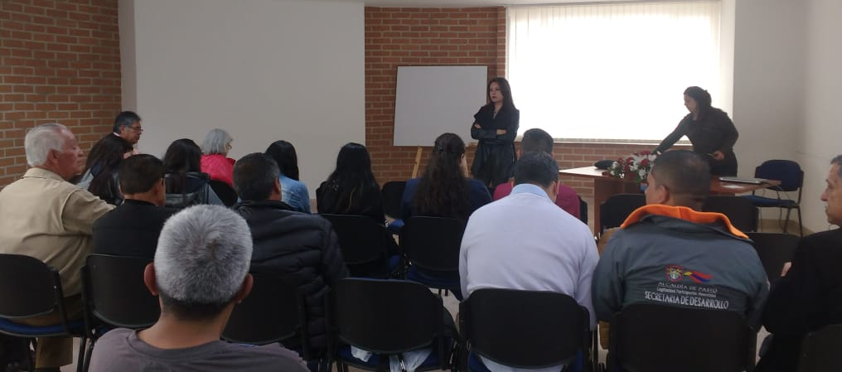
La Alcaldía de Pasto, a través de la Secretaría de Desarrollo Comunitario en alianza con las universidades Mariana y de Medellín socializó el proyecto “Evaluación del Impacto Social y Político del Presupuesto Participativo en el Corredor Oriental de Pasto y en la zona nororiental de Medellín”.
Esta investigación que se adelanta desde hace un año tiene el objetivo de generar procesos y cronogramas de visita a las comunas 3, 10, 12 y los corregimientos de Buesaquillo, Encano, Laguna, San Fernando y Cabrera e identificar criterios para realizar la memoria histórica del Presupuesto participativo en este sector del municipio y cuenta con el apoyo de las alcaldías de Pasto y Medellín, la universidad Mariana, la Personería y el Observatorio del Presupuesto Participativo de Medellín.
Belisario Botina Presidente Junta de Acción Comunal de La Laguna manifestó, “el proceso es favorable siempre y cuando tenga continuidad para construir un futuro y sea un referente para los gobernantes municipales y departamentales y que este ejercicio lo podamos plasmar en una política pública de cabildos, esperando que se fortalezca con las diferentes entidades que se han vinculado al proceso porque de esto depende el desarrollo de nuestras comunidades”.
En esta primera reunión con líderes del corredor oriental se socializo la investigación en sus avances y el desarrollo del primer objetivo que es el estado, organización documental de Presupuesto Participativo desde el año 1995, alcances y compromisos, así lo dio a conocer Nancy Andrea Belalcázar Benavides, docente del programa de Trabajo Social de la Universidad Mariana, encargada de la investigación.
Información: Secretaria de Desarrollo Comunitario, Paula Andrea Rosero Lombana. Celular: 3017833825
Somos constructores de paz

INVITACIÓN A LA CEREMONIA DE PROCLAMACIÓN DE LA PRIMERA PROMOCIÓN DE ALFABETIZACIÓN ADULTO MAYOR
¡PORQUE NUNCA ES TARDE PARA APRENDER!
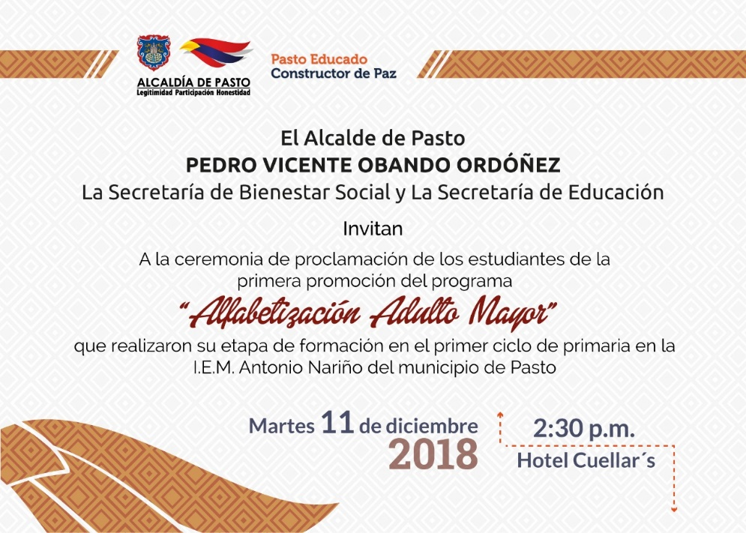
Para la alcaldía de Pasto es de gran satisfacción invitar a la comunidad a participar del acto de graduación de los primeros 55 adultos mayores quienes, a través de la estrategia de Acceso a la Educación de las Personas Adultas Mayores, con énfasis en la población analfabeta, culminan su etapa primaria.
Este acto se llevará a cabo este martes 11 de diciembre, a partir de las 2:30 de la taerde en las instalaciones del Hotel Cuellar´s.
Esperamos contar con su presencia en este momento importante para los adultos mayores que nos entregan un mensaje de perseverancia, ¡Porque Nunca es Tarde para Aprender¡
Información: Subsecretaria de Gestión y Proyectos, Magaly Arteaga Romero, celular 3166291147
Somos constructores de paz

CONCIERTO FINAL DE TEMPORADA 2018 DE LA ORQUESTA SINFÓNICA JUVENIL
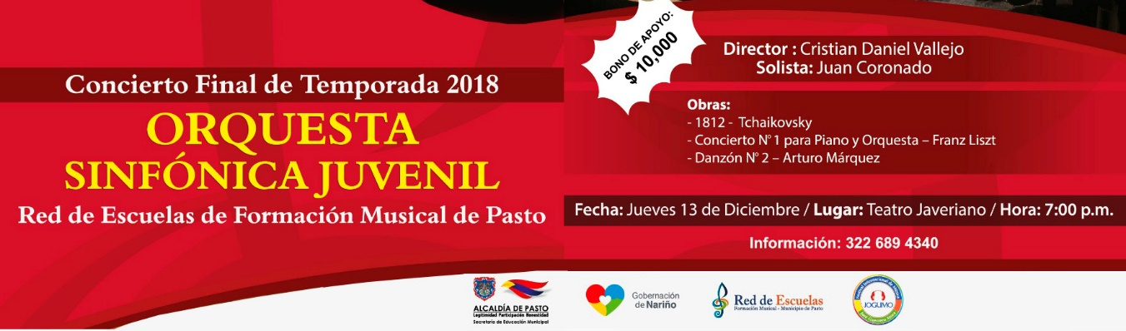
La Alcaldía de Pasto, a través del programa Red de Escuelas de Formación Musical ofrecerá, este jueves 13 de diciembre, a partir de las 7:00 de la noche en el Teatro Javeriano, el último concierto de temporada 2018 de la Orquesta Sinfónica Juvenil, en el marco del Festival Internacional de Música José Guerrero Mora, un espacio académico que presentará a varios autores y compositores de la música universal.
El Director de la Red de Escuelas de Formación Musical, Albeiro Ortiz indicó, “este es un espacio académico promovido por la Secretaria de Educación, que este jueves estará presentando a autores y compositores de la música universal como es el caso de Tchaikovsky interpretado por la Orquesta Sinfónica Juvenil de la Red de Escuelas de Formación Musical y que también tendrá como artista invitado al maestro Juan Coronado de la Universidad del Cauca interpretando el Concierto número 1 de Franz Liszt para piano y orquesta”.
En este evento contará con la participación de talentosos exalumnos que han salido de la red de escuelas a estudiar en diferentes conservatorios del mundo con excelentes piezas musicales para los amantes de la buena música.
El compromiso de la Alcaldía de Pasto es continuar impulsando el talento musical en los niños, niñas, adolescentes y jóvenes que este programa beneficia y que hasta el momento ha formado a más de 1.500 beneficiarios y cuya meta es apoyar continuamente el talento local.
Información: Director Musical Red de Escuelas de Formación Musical, Albeiro Ortiz. Celular: 3168282408
Somos constructores de paz

ALCALDÍA DE PASTO INVITA A LA TERCERA EXPOSICIÓN DE MANUALIDADES ELABORADAS POR LOS ADULTOS MAYORES DEL CENTRO VIDA
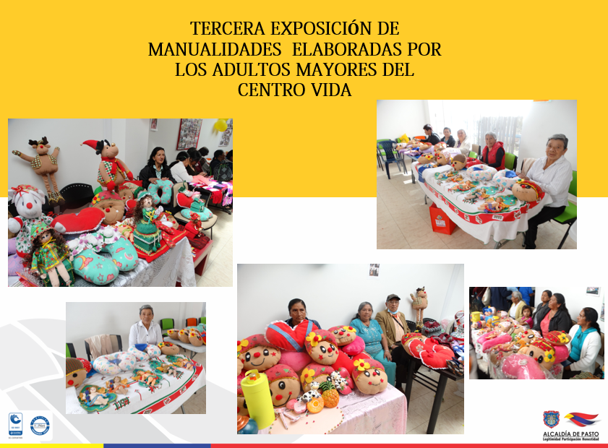
La alcaldía de Pasto, a través de la Secretaría de Bienestar Social, invita a la ciudadanía a visitar la Tercera Exposición de Manualidades, elaboradas por los adultos mayores que participan de los talleres ocio-ocupacionales que ofrece el programa Adulto Mayor.
Este evento se realizará el próximo jueves 13 de diciembre a partir de las 10:00 de la mañana hasta las 3:00 de la tarde en el salón de eventos del Club del Comercio.
La jornada contará con una programación especial, grupos musicales, danzas, poesía y mucho más, entrada gratis.
Información: Secretario de Bienestar Social, Arley Darío Bastidas Bilbao. Celular: 3188342107

Somos constructores de paz

HABITANTES DE CALLE, BENEFICIARIOS DEL CENTRO DE ACOGIDA, PARTICIPAN DE TALLERES OCIO-OCUPACIONES Y PRODUCTIVOS
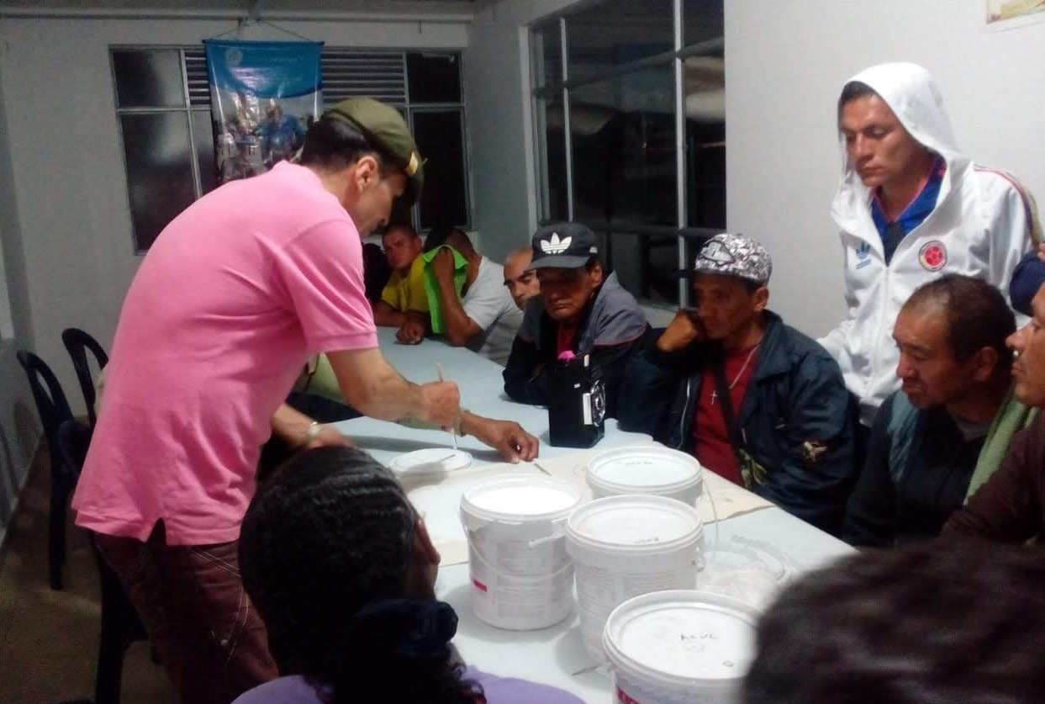
Con el propósito de desarrollar las habilidades, capacidades y la ocupación del tiempo libre en la población habitante de calle, la Secretaría de Bienestar social, viene implementando en el Centro de Acogida, talleres ocio-ocupacionales y productivos en diferentes técnicas, que permiten desarrollar actividades lúdico-formativas dirigidas a los ciudadanos y ciudadanas de calle, fomentando procesos de inclusión e integración en esta población.
Esta iniciativa se desarrolla a través del programa Territorio Educado en Protección de Derechos e Inclusión de Habitantes de Calle y en Prevención de Dinámicas de Calle, contemplado en el Plan de Desarrollo Municipal “Pasto educado, Constructor de Paz”, en su componente, Inclusión Social para Cerrar Brechas.
Al respecto Harold Ever Rosales manifestó, “para nosotros es importante el aprender oficios y actividades que nos ayuden a ganarnos la vida y a ocupar nuestro tiempo, así que yo agradezco mucho que estén realizando estos talleres, además que podemos compartir momentos agradables con los compañeros del Centro”.
Lo anterior, se realizó en el desarrollo de acciones para la atención de personas en condición de calle, y la sensibilización hacia la comunidad en general frente al fenómeno de la habitabilidad en calle, reconociéndolos como sujetos de derechos y constituyendo oportunidades para la superación de esta condición.
Información: Subsecretario Promoción y Asistencia Social, Álvaro Zarama. Celular: 3188271220 alvarozarama2009@hotmail.com
Somos constructores de paz
SECRETARÍA DE SALUD INFORMA SOBRE LOS REQUISITOS SANITARIOS QUE DEBEN CUMPLIR LOS PUESTOS DE PREPARACIÓN Y VENTA DE ALIMENTOS DURANTE LA ÉPOCA NAVIDEÑA Y CARNAVALES
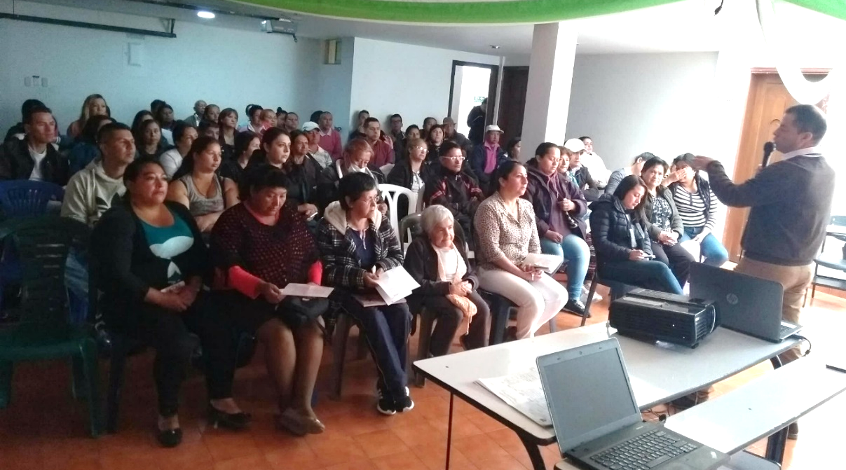
La Secretaría de Salud viene desarrollando procesos de socialización sobre los requisitos sanitarios que deben cumplir los puestos de preparación y venta de alimentos, a aquellas personas que han sido elegidas para vender sus productos en la vía pública, en esta temporada de navidad y carnavales.
Esta Secretaría informa que todo establecimiento (local fijo, ambulante, transitorio) destinado a la preparación y venta de alimentos debe cumplir con los requisitos sanitarios establecidos en la RESOLUCION 2674 de 2013 y la RESOLUCIÓN 604 DE 1993, entre las cuales debe darse prioridad a los siguiente, Teniendo en cuenta la actividad y/o los alimentos vendidos.
Estas son las EXIGENCIAS:
1. Tener permiso de Secretaría de Gobierno para usar el espacio público.
2. Las personas que van a manipular alimentos deben presentar certificaciones médicas vigentes que acrediten Aptitud para manipular.
3. Acreditar formación en materia de educación sanitaria.
4. Tener el Concepto Sanitario de Salud Pública, el cual se otorga previo el cumplimiento de los siguientes requisitos sanitarios:
REQUISITOS DEL PUESTO DE PREPARACION Y VENTA DE ALIMENTOS:
- El Puesto de Preparación y venta de alimentos, cualquiera que sea su tipo (local, caseta, kiosco, puesto rodante, carreta, vehículo, etc.) estará construido en material sólido, resistente, con superficies en material sanitario y en buen estado de conservación y limpieza.
- Todos los complementos del puesto de Preparación y Venta de Alimentos, como bancas, mesas, cajones, estantes, puertas, vitrinas, etc. deben estar limpios, ordenados y en buen estado de conservación.
- Debe mantenerse limpio el sitio correspondiente al puesto de preparación y venta de alimentos y sus áreas adyacentes en un perímetro de por lo menos 2 metros.
- El puesto de venta debe contar con abastecimiento de agua potable, de preferencia corriente, en cantidad de por lo menos un (1) litro por ración servida diariamente; en caso de no ser proveniente de la red pública de suministro, el puesto de venta debe contar con un depósito de agua de por lo menos veinte (20) litros, construido en material sanitario, debidamente protegido y dotado de grifo.
- El puesto de venta debe estar dotado de un recipiente de basura, el cual debe ser de material sanitario y permitir que se mantenga tapado, en buen estado de conservación y alejado del lugar donde se manipulan los alimentos, a la vez se dotará con un recipiente de características similares y de la capacidad adecuada para uso de los consumidores.

REQUISITOS DEL MANIPULADOR-VENDEDOR:
PRESENTACIÓN PERSONAL:
- Todo manipulador-vendedor debe vestir ropa adecuada consistente en blusa o delantal y gorro que cubra completamente el cabello, los cuales deben ser de color blanco y mantenidos limpios y en buen estado de conservación.
- El manipulador-vendedor debe lavarse las manos con agua corriente, o que en cualquier caso sea potable, utilizando jabón, antes de preparar los alimentos, antes de servirlos, después de utilizar el sanitario, de tomar dinero, de manipular alimentos crudos, o de cambiar de actividad.
- El manipulador-vendedor debe mantener hábitos de aseo personal que incluyan el baño diario, la cara afeitada, cabellos cortos o recogidos, uñas cortas, limpias y sin esmalte.
- El manipulador-vendedor no debe usar en su trabajo anillos, pulseras, aretes, relojes, collares u otros aditamentos o adornos.
- El manipulador-vendedor debe abstenerse de manipular alimentos cuando padezca de heridas en las manos o de enfermedades que se puedan transmitir por los alimentos.
- El manipulador-vendedor debe abstenerse de fumar, comer, toser, escupir o estornudar sobre los alimentos o en el área donde se preparan éstos.
- Asistir a todas las capacitaciones sobre manipulación higiénica de alimentos que se dicten por la autoridad sanitaria.

REQUISITOS DE ELABORACIÓN:
- Los insumos e ingredientes utilizados para preparar alimentos deben proceder de fabricantes autorizados y estar debidamente identificados (con rotulado).
- Los insumos e ingredientes deben recibirse en lugar limpio y protegido de la contaminación ambiental y se depositarán en recipientes adecuados de material sanitario.
- Los alimentos perecederos (leche y derivados, carne y derivados, pescado y mariscos) que no sean preparados de inmediato deben mantenerse refrigerados a temperaturas inferiores a 4 grados centígrados.

REQUISITOS DE EQUIPOS Y UTENSILIOS:
- Los utensilios para la preparación deberán estar limpios, en buen estado de conservación; se prohíbe el uso de material no apto como cobre, cadmio, plomo y otros materiales tóxicos.
- El lavado de utensilios será con agua potable y corriente, jabón o detergente y cepillo, sobre todo las superficies donde se pican o fraccionan los alimentos, las cuales deben estar en buen estado de conservación e higiene; las tablas de picar deben ser de material sanitario, de preferencia plástico, nylon, polietileno o teflón.
- Lavar todo alimento que se vaya a preparar; sobre todo hortalizas y verduras que se consumen crudas, carnes, hidrobiológicos, con agua potable corriente, o en su defecto con agua potable sin reutilizar.
- Cocinar suficientemente los alimentos a temperaturas superiores a 70°C, y si no se sirven de inmediato mantenerlos a esa temperatura o en refrigeración a temperatura inferior a 4°C.
- Los alimentos y bebidas expuestos para la venta deben protegerse con vitrinas, campanas plásticas, mallas metálicas o plásticas y a una altura de 70 cm. del piso.
- Las comidas y bebidas se servirán utilizando material desechable. Sólo se permitirá el uso de vajilla reutilizable, mantenida en excelente estado de conservación e higiene y únicamente en los puestos que tengan disponibilidad de agua potable circulante para su lavado, y su secado se hará por escurrimiento.
- Queda estrictamente prohibido utilizar las comidas preparadas no vendidas durante el día, para el día siguiente.
- El servido de alimentos deberá hacerse con utensilios (pinzas, cucharas, etc.), según sea el tipo de alimentos, evitando en cualquier caso todo contacto con las manos.
Estos requisitos mínimos, constituyen una obligación según lo preceptuado en la legislación sanitaria vigente, especialmente la ley 9 de 1979 y su reglamentación, en particular la Resolución 2674 de 2013 y la resolución 604 de 1993. Su incumplimiento puede ocasionarle a su negocio sanciones como el decomiso de productos, clausura y multas.
Información: Secretaria de Salud Diana Paola Rosero. Celular: 3116145813 dianispao2@msn.com

Somos constructores de paz

PAGO SUBSIDIO ECONÓMICO A BENEFICIARIOS DEL PROGRAMA COLOMBIA MAYOR: “Para que madrugar, si en la tarde también puedes cobrar”
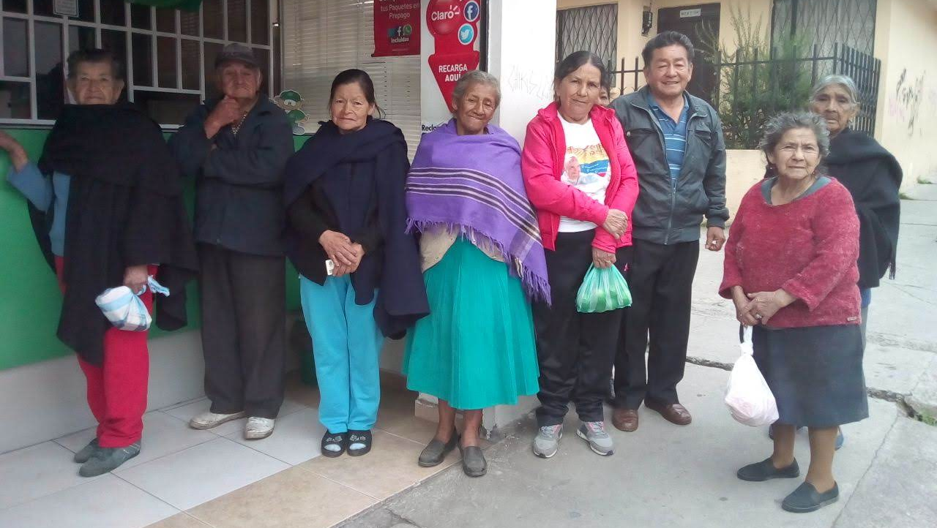
La alcaldía de Pasto, a través de la Secretaría de Bienestar Social, informa a los beneficiarios del “Programa Colombia Mayor” que a partir del 10 y hasta el 21 del presente mes, se cancelará la nómina de DICIEMBRE correspondientes a noviembre y diciembre del año 2018.
CRONOGRAMA ZONA URBANA
Se informa a la comunidad, que el horario de atención es de lunes a viernes de 8:00 am – 12 md y de 2:00 pm – 6:00 pm, como también los sábados en horario de 8:00 am – 12 md, conforme al siguiente cronograma de pagos.
DE ACUERDO CON EL PRIMER APELLIDO

LETRA DEL PRIMER APELLIDO | FECHA DE PAGO
A, B, C | 10 de diciembre 2018
D, E, F | 11 de diciembre 2018
G, H, I, J | 12 de diciembre 2018
K, L, M N, | 13 de diciembre 2018
Ñ, O, P, Q | 14 de diciembre 2018
R, S, T, U | 17 de diciembre 2018
V, W, X, Y, Z | 18 de diciembre 2018
Pendientes por cobrar | del 19 hasta el 21 de diciembre

PUNTOS DE PAGO EFECTY – SERVIENTREGA
Se invita a los beneficiarios del programa Colombia Mayor, a cobrar en los distintos puntos de pago, aclarando que se han autorizado 27 puntos de atención para que cobren en el LUGAR MÁS CERCANO A SU DOMICILIO.
COMUNA | PUNTOS DE PAGO
Comuna 1 | Santiago (carrera 23 N. 11 – 64 LC)
 | Américas (carrera 19 N. 14 - 21)
Comuna 2 | Fátima (calle 17 N. 13 -76)
 | Santa Mónica II Etapa (Mz D Cs 96)
 | Miraflores Diagonal 16 C # 1E - 55
 | El Tejar carrera 3A # 19 – 20
Comuna 4 | Potrerillo (carrera 7 # 15 – 77)
 | Terminal Pasto (Cra 6 N. 16 B – 50 Local 120)
 | Avenida Idema Calle 18 A # 10 – 03
Comuna 5 | Chambú II Mz 27 Cs 9
 | Pilar Cra 4 N. 12 A 20
Comuna 6 | Tamasagra Mz 14 Cs 18
 | Avenida Boyacá calle 10 B N. 22 – 02
Comuna 7 | Parque Infantil (Cll 16 B N. 29 -48)
Centro comercial bombona local 1
(calle 14 # 29 – 11 Local 1)
Comuna 8 | Avenida Panamericana  (Cll 2 # 33 – 09)
Comuna 9 | Vía Hospital San Pedro (calle 16 N. 37 -07)
Quintas de San Pedro (DIMONEX)
Carrera 47 # 12 - 69 Local 101

Comuna 10 | Emas Cra 24 # 24 – 23
 | Centenario Cra 19 # 23-41
 | Nueva Aranda Mz B 4 Cs 15
Comuna 11 | San Luis cra 39 # 28-25
 | Avenida Santander cra 21 # 21 -87
 | Corazón de Jesús Mz 18 Cs 8
Comuna 12 | Avenida Colombia junto al Batallón Boyacá (calle 22 N. 15 – 25)
Encano | Efecty El Encano
Catambuco | Efecty Catambuco

CRONOGRAMA DE PAGOS ZONA RURAL
Para el caso de los adultos mayores que residen en los corregimientos se solicita cobrar en su respectivo sector, a partir del 11 hasta el 19 de DICIEMBRE, conforme al cronograma establecido.

FECHA | CORREGIMIENTO | LUGAR DE PAGO | HORARIO
Martes 11/diciembre/18 | Mocondino | Salón comunal | 8:00 am a 12:00 m
 | Jamondino | Escuela Centro Educativo | 2:00 pm a 5:00 pm
Miércoles 12/diciembre/18 | Jongovito | Salón comunal | 8:00 am a 10:00 am
 | Gualmatan | Salón cultural | 11:00 am a 1:00 pm
 | Obonuco | Salón comunal | 2:00 pm a 5:00 pm
Jueves 13/diciembre/18 | La Caldera | Salón comunal | 8:00 am a 11:00 am
 | Genoy | Iglesia | 2:00 pm a 5:00 pm
Viernes  14/diciembre/18 | Santa Bárbara | Salón comunal | 8:00 am a 12:00 m
 | Socorro | Salón comunal | 1:00 pm a 5:00 pm
Sábado  15/diciembre/18 | Buesaquillo | Institución Educativa | 8:00 am a 1:00 pm
Lunes 17/diciembre/18 | Morasurco | Salón comunal | 8:00 am a 11:00 am
 | Mapachico | Salón comunal | 12:00 m a 5:00 pm
Martes 18/diciembre/18 | La Laguna | Salón comunal | 7:00 am a 12:00 m
 | San Fernando | Institución Educativa | 2:00 m a 5:00 pm
Miércoles 19/diciembre/18 | Cabrera | Salón comunal | 8:00 am a 11:00 am

Para mayor información se sugiere a los beneficiarios, consultar en cada nómina, la fecha y el punto de pago asignado, a través de la página de internet de la Alcaldía de Pasto: www.pasto.gov.co/ tramites y servicios/ bienestar social/ Colombia Mayor /ingresar número de cédula/ arrastrar imagen/ clik en consultar.
Se recuerda a todos los beneficiarios del programa que para realizar el respectivo cobro es indispensable:
- Presentar la cédula original
- Únicamente para el caso de las personas mayores en condición de discapacidad que no pueden acercarse a cobrar, presentar PODER NOTARIAL, éste debe tener vigencia del mes actual (DICIEMBRE), además debe presentar cédula original tanto del beneficiario/a como del apoderado/a.
Igualmente, pueden dirigirse hasta las instalaciones del Centro Vida para el Adulto Mayor, ubicado en la Secretaría de Bienestar Social, barrio Mijitayo carrera 26 Sur (antiguo Inurbe) o comunicarse a la siguiente línea telefónica: 7244326 extensión 1806
Información: Subsecretaria de Gestión y Proyectos, Magaly Arteaga Romero, celular 3166291147
Somos constructores de paz

QUINTA ENTREGA DE INCENTIVOS PROGRAMA FAMILIAS EN ACCIÓN, CORRESPONDIENTE AL PERIODO DE JUNIO Y JULIO DEL 2018
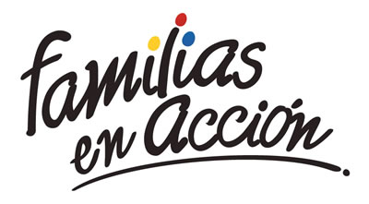
La Alcaldía de Pasto a través de la Secretaría de Bienestar Social y el programa Familias en Acción liderada por Prosperidad Social, se permite comunicar que a partir del 4 y hasta el 23 de diciembre del 2018, se cancelará a los beneficiarios del programa, la quinta entrega de incentivos correspondientes al periodo de junio y Julio del año en curso,
MODALIDAD DAVIPLATA.
La entrega de incentivos por abono a Daviplata, se hará efectiva entre el 4 y e l 23 de diciembre, teniendo en cuenta el último digito de la cédula, el titular recibirá un mensaje donde se le informará que en su Daviplata ha sido abonado el incentivo de Familias en Acción vía mensaje de texto, de acuerdo con el siguiente cronograma:
DIA | PICO Y CÉDULA
Lunes 10 y martes 11 | 5
Miércoles 12 y jueves 13 | 6 y 7
Viernes 14 y sábado 15 | 8
Domingo 16, lunes 17 | 9 y 0
Martes 18, Miercoles19, jueves 20, viernes 21, sábado 22 y domingo 23 | Libre (Todas las cédulas).

MODALIDAD GIRO
Se entregará el incentivo en las Instalaciones de la Secretaría de Bienestar Social, ubicada en el antiguo INURBE (carrera 25 Sur Barrio Mijitayo), este proceso se realizará a partir del 10 de diciembre y hasta el viernes 14 de diciembre del presente año, teniendo en cuenta el último digito de la cédula, se requiere que las tituladas se acerquen a reclamar el incentivo para no generar suspensiones futuras.
Horario de atención: de 10:00 am a 4:00 pm, en jornada continua, de acuerdo al siguiente cronograma.
Día | Dígito
Lunes 10 y martes 11 de diciembre de 2018 | 1, al 5
Miércoles 12 de diciembre de 2018 | 6 al 0
Jueves13 y viernes 14 de diciembre de 2018 | Libre
Más información en las instalaciones de la Secretaria de Bienestar Social – Programa Familias en Acción, en horario de atención de 8:00 a 11.00 a.m. y de 2.00 a 5.00 pm - Antiguo INURBE Avenida Mijitayo. Teléfono 7244326 extensión 3012.
Información: Subsecretario Promoción y Asistencia Social, Álvaro Zarama. Celular: 3188271220 alvarozarama2009@hotmail.com

Somos constructores de paz

Oficina de Comunicación Social
Alcaldía de Pasto

